专题04 物态变化

**1、（2021·重庆市A卷·T3）**如图所示，是载有“天问一号”的火箭发射升空时的情景，下列描述正确的是（　　）

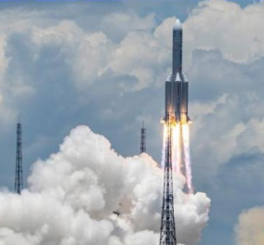

A．火箭发射时出现的大量“白气”是汽化现象

B．火箭点火升空过程中是由机械能转化为内能

C．火箭喷出燃气后周围空气分子的热运动减缓

D．燃气主要通过热传递使周围的空气内能增大

**2、（2021·四川乐山·T9）**下列说法正确的是

A.由于沙石的比热容较大，所以沙漠地区的昼夜温差较大

B.清晨，路边的草或树叶上有时会结有露珠，这是空气中的水蒸气遇冷凝华形成的小水滴

C.随着科技的发展，人类一定能制造出永动机——不需要动力就能源源不断地对外做功的机器

D.利用一切物质的分子都在不停地做无规则运动这一规律，经过训练的警犬可以从旅客的行李箱中发现夹带的海洛因、摇头丸等毒品

**3、（2021·四川遂宁·T2）**“新冠肺炎”可防可治，下列对疫情防控中涉及到的物理知识解释符合科学原理的是（）

A．戴口罩是为了防止由于分子运动形成飞沫传染

B．医护人员所带护目镜的镜片上出现水雾，这是汽化现象

C．打疫苗擦酒精时，皮肤感到更凉，主要是因为酒精蒸发有致冷作用

D．将药液注入肌肉利用了大气压的作用

**4、（2021·四川泸州·T4）**目前，我国上市的新冠疫苗已经达到4个，据了解疫苗需在2~8°C的冰箱中保存。下列说法正确的是（　　）

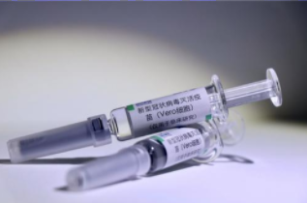

A．注射器吸取疫苗液体的原理和用吸管喝牛奶的原理相同

B．注射疫苗前，用酒精对皮肤消毒，因酒精升华吸热使皮肤感觉凉爽

C．注射疫苗时选用的注射器针尖较细是为了减小压强

D．打开冰箱时看到周围有“白雾”，这是由于水蒸气吸热汽化形成的

**5、（2021·四川泸州·T14）**盛夏凌晨池塘边草木上的露珠是空气中的水蒸气_______形成的。为防止儿童溺水，在池塘边上安装了如图所示的摄像头，其镜头是一个_______（选填“凸”或“凹”）透镜，当儿童靠近池塘的过程中，通过镜头所成的实像越来越_______（选填“大”或“小”）。

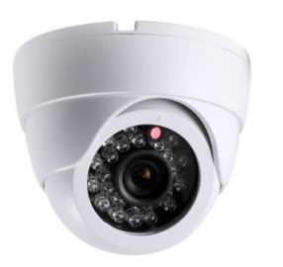

**6、（2021·浙江丽水·T6）**火星与地球最为相似且距离较近，2021年5月15日，天问一号携带的“祝融号”火星车（如图）成功着陆火星，迈出了我国星际探测征程的重要一步。

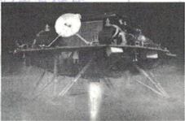

（1）火星是太阳系中的一颗___________（填“行星”或“恒星”）；

（2）“祝融号”进入火星大气后减速下降时，相对于火星表面是___________的（填“运动”或“静止”）；

（3）火星上昼夜温差大，为保证“祝融号”度过漫漫寒夜，其顶部有一个集热窗装置，里面装有的正十一烷白天会吸热熔化储存能量，晚上___________放热释能量（填物态变化名称）

**7、（2021·安徽）**在我国“祝融号” 火星车顶部，有一个叫集热窗的装置，里面装有一种叫正十一烷的物质。这种物质在白天温度高时为液态。夜间温度低时会______（填物态变化名称）放热，从而起到控温作用。

**8、（2021·浙江省嘉兴卷·T10）**核能是亡种高效清洁的能源。2020年11月，具有完全自主产权的“华龙一号”核电机组并网发电。如图是核电机组示意图，通过三个回路的设计有效提高了安全性。

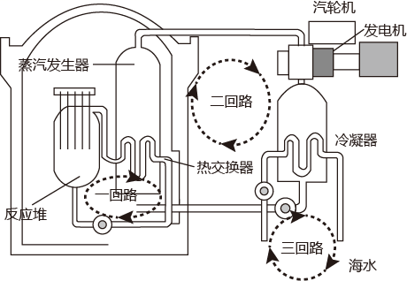

（1）一回路：反应堆中核燃料反应产生大量的热，从而将水加热到约320℃，气压达到150多个标准大气压，此时水不会沸腾的原因是________。

（2）二回路：蒸汽发生器中的水被加热后_______（填物态变化名称）成水蒸气，这些水蒸气推动汽轮机带动发电机发电。

（3）三回路：核电站通常建在海边用海水作冷凝剂，原因是海水量多且_______。

1、【答案】D

【解析】A．火箭发射时，高温的火焰向下喷射，大量的“白气”从发射台底部的大水池中涌出，这些“白气”产生的原因是：水池内的水汽化形成高温的水蒸气，水蒸气遇冷液化形成，故A错误；

B．火箭上升过程中，速度增大、高度增大，则火箭的动能增大，重力势能增大，机械能增大，将燃料的化学能转化为机械能，故B错误；

C．火箭喷出燃气后周围空气温度升高，分子的热运动加剧，故C错误；

D．燃气主要通过热传递使周围的空气温度升高，内能增大，故D正确。

故选D。

2、【答案】D

【解析】砂石的比热容比较小，所以沙漠地区的昼夜温差较大，A选项错误；露珠是由于空气中的水蒸气变成水，是气态变为液态，为液化，B错误；从能量的守恒来分析，永动机是不能造出来的，C错误；分子永不停息地做无规则运动，D选项正确。

3、【答案】C

【解析】戴口罩是为了阻止由于分子运动形成飞沫传染，不能阻止分子的运动，A项错误；护目镜的镜片上出现水雾，这是空气中的水蒸气遇冷液化形成的小水珠，这是液化现象，B项错误；皮肤擦酒精时感到更凉，主要是因为酒精蒸发吸热有致冷作用，C项正确； 将药液注入肌肉利用了手的推力，不是大气压的作用，D项错误。

4、【答案】A

【解析】A．注射器吸取疫苗液体和用吸管喝牛奶，都是利用大气压，故A正确；

B．用酒精消毒时，皮肤感觉凉爽，是因为酒精蒸发吸热，故B错误；

C．针尖较细是为了减小受力面积从而增大压强，故C错误；

D．打开冰箱，其周围的白雾是空气中的水蒸气遇冷放热液化成小水珠形成的，故D错误。

故选A。

5、【答案】液化 凸 大

【解析】[1]露珠是空气中的水蒸气遇冷液化而成的。

[2][3]摄像头的镜头是一个凸透镜，能成缩小倒立实像，儿童靠近池塘时，物距变小，所成的像变大。

6、【答案】行星 运动 凝固

【解析】（1）[1]火星与地球一样，围绕太阳运行，是太阳系中的一颗行星。

（2）[2]“祝融号”进入火星大气后减速下降时，相对于火星表面的位置越来越低，因此“祝融号”是运动的。

（3）[3] 白天正十一烷吸收太阳能，有固态熔化成液态，内能增大，晚上温度低时正十一烷凝固放出热量，温度降低，内能较小。

7、【答案】凝固

【解析】

正十一烷这种物质在白天温度高时为液态，夜间温度低时会放热从液态变为固态，这个过程叫凝固。

8、【答案】气压增大，水的沸点升高 汽化 比热容大

【解析】（1）[1]水的沸点受气压的影响，在一个标准大气压下，水的沸点是100℃，气压越高，水是沸点越高，在一回路中，气压达到150多个标准大气压，此时水的沸点也很高，没有达到水的沸点，所以水不会沸腾。

（2）[2]液体的水变成气态水蒸气的过程叫汽化。

（3）[3]水的比热容大，相同质量的水，升高相同的温度能吸收更多的热量，所以核电站通常用海水作冷凝剂。